ПАМЯТКА «БЕЗОПАСНОЕ ЛЕТО»
для детей школьного возраста

Поведение на водоёмах
- Купаться можно только в присутствии взрослых: в сложной ситуации они всегда помогут;
- купаться можно только в хорошо знакомых местах, там, где под водой нет опасных предметов;
- если не умеете плавать, купаться можно только в специально отведённых местах в присутствии взрослых;
- плавайте только в том месте, которое огорожено буйками – это безопасная зона;
- на надувных предметах плавать недалеко от берега – эти предметы могут порваться, зацепив что-нибудь острое.
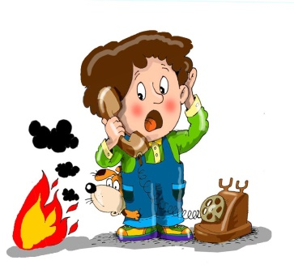 | Поведение с огнём  - Не играйте с открытым огнём, спичками, зажигалками  и другими огневыми средствами,  особенно – в лесу и на торфяном болоте в засушливое время года;  - не разжигайте костер в лесу; разжигать костёр можно только  со взрослыми на специально оборудованном кострище или в выкопанных углублениях;  - не пользуйтесь горючими воспламеняющимися жидкостями;  - уходя из дома, проверьте, выключены ли газовые плиты и электронагревательные приборы.
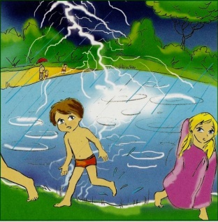 | Поведение в грозу  Во время грозы нельзя находиться рядом с водой,  высокими деревьями и столбами,  старайтесь найти надёжное укрытие;  в открытом поле лучше сесть, пождав под себя ноги  и обхватив колени руками.
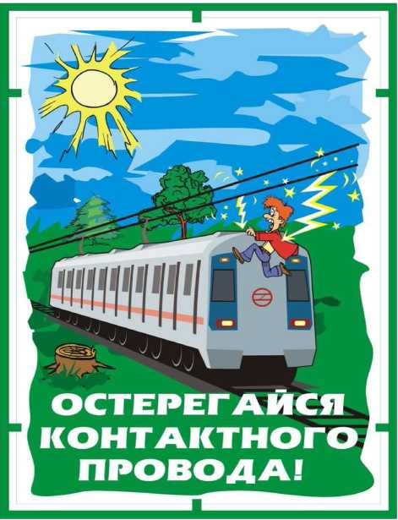 | Поведение возле сооружений электрической сети  Нельзя подходить к таким сооружениям близко  и трогать любые узлы и детали:  это может закончиться мгновенным поражением  электрическим током, это угрожает самой жизни.
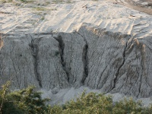 | Поведение в песчаных карьерах  Нельзя затевать любые игры с песком  и не заходить на территорию карьеров:  надо опасаться возможного обвала песчаных пластов, это угрожает жизни.
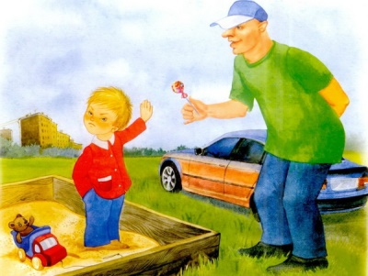 | Поведение с незнакомыми взрослыми,  поведение в общественных местах  - Не отвечать на ненужные расспросы незнакомого человека,  не давать ему никаких телефонных и любых адресных сведений,  кроме тех случаев, когда о чём-то случившемся с вами надо сообщить родителям или другим близким людям;  - не садиться в машину или куда-то идти с незнакомыми людьми: это может закончиться чем-нибудь непоправимым;  - не принимайте от незнакомых вам людей каких-либо предметов или любых знаков внимания, как бы вежливо они не обращались к вам;  - не впускайте в ваш дом (квартиру) незнакомых людей без разрешения родителей, не заходите с ними в лифт или подъезд;  - детям и несовершеннолетним подросткам после 23.00 часов нельзя находиться в общественных местах и на дорогах без сопровождения родителей (взрослых родственников);  - соблюдайте правила поведения в общественных местах.
Поведение на дорогах
- Играйте вдали от проезжей части;
- не выбегайте из-за стоящего транспорта,
потому что автомобиль не может остановиться мгновенно;
- обозначьте себя фликером в тёмное время суток
или наступающее вечернее время – будьте заметными для водителя;
- переходите дорогу только по пешеходному переходу на зелёный сигнал светофора;
- посмотрите сначала налево, потом – направо,
убедитесь, что водитель вас пропускает;
- никогда не рассчитывайте на внимание водителя,
надейтесь только на себя;
- возле любой проезжей части дороги, в том числе – железной, нельзя передвигаться, используя наушники или говорить по мобильному телефону;
- не ходите по железнодорожным путям – это очень опасно.

Используйте при возникающей опасности телефоны:
МЧС: 101
Милиция 102
Скорая медицинская помощь 103

